

电子与信息工程学院
实践报告
（ 2019级）

课程名称 Java综合设计
题 目 blog
专 业 计算机科与技术
班 级 19计算机3班
学 号 1962120121
学生姓名 谢华超
指导教师 钱爱玲
完成日期 20210525-0625
blog项目的设计与实现
电子与信息工程学院 计算机科学与技术专业
谢华超
指导老师：钱爱玲、金杰
1.设计任务和要求
首先，自己独立或者在老师指导下，安装成功并配置好自己电脑上的java Web开发环境。
之后，先跟着老师视频“手把手教你做博客”，做出来博客的分类管理。在跟着老师视频做出来博客的分类管理的过程中，掌握：inspinia、juery、bootstrap、html、CSS、js、jsp、java、servlet、druid、jdbcTemplate、MySQL等知识点和技术，MVC设计模式等。
在此基础上，设计并实现：
（1）完整的blog系统：
基本功能包括：后台：新用户的注册，登录，分类管理、文章管理、评论管理；前台：首页，文章管理，分类管理，文章详情页面，评论等。
（2）自己再扩展部分功能的blog（选做）
2.功能模块图示
（1）完整的blog系统:
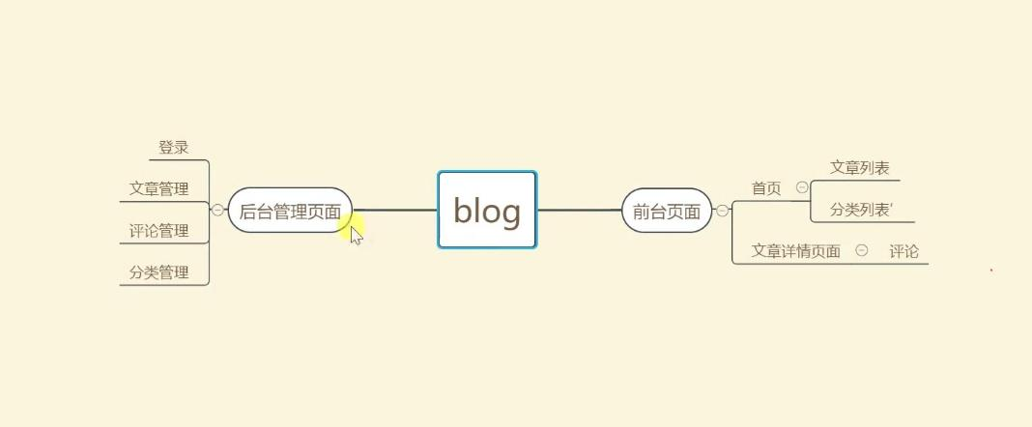

（2）自己再扩展部分功能的blog（选做）:

3.部分主要实现代码（完整详细代码见附件）
（1）完整的blog系统:

（2）自己再扩展部分功能的blog（选做）:

4.设计成果展示（运行结果截图，部分关键步骤截图即可）
（1）完整的blog系统:

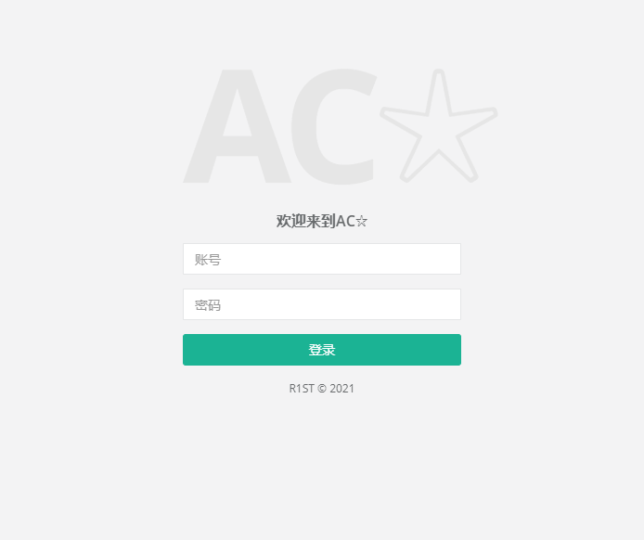
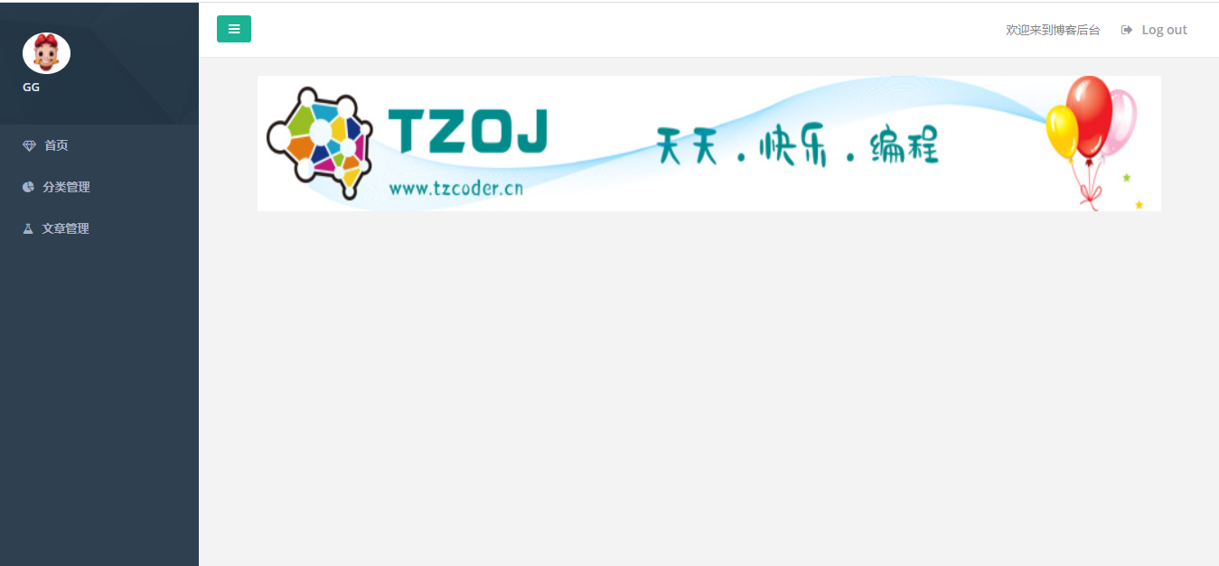
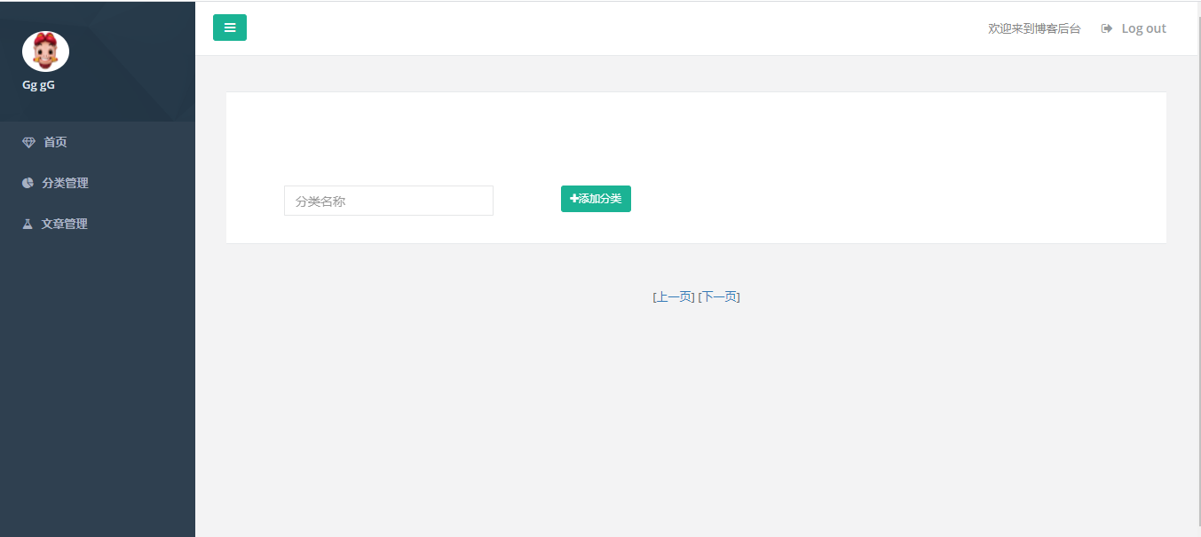
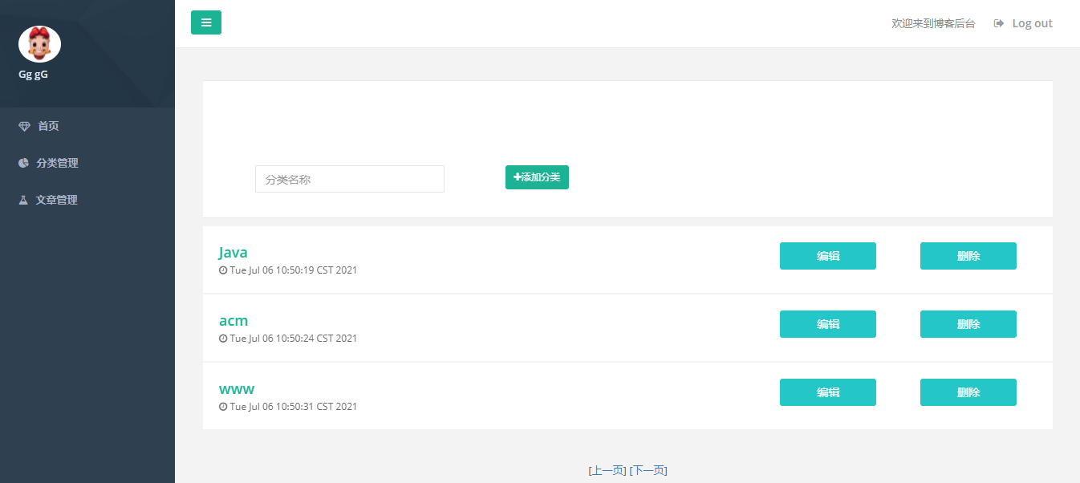
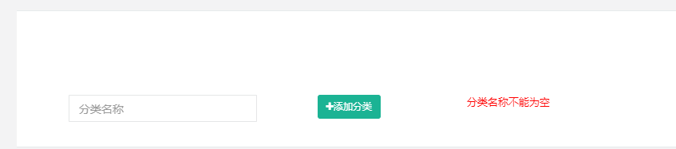
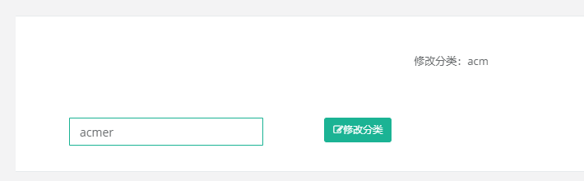
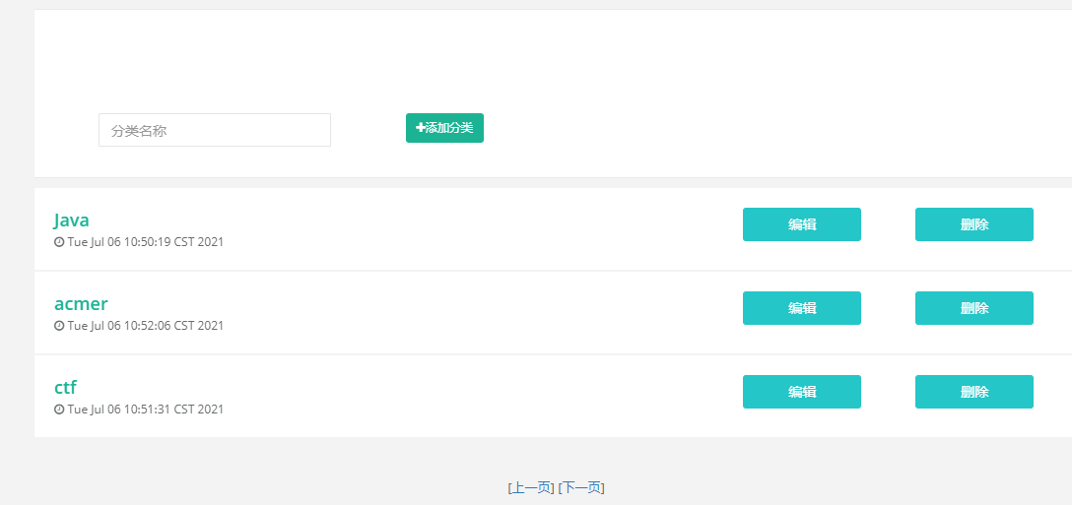

（2）自己再扩展部分功能的blog（选做）:

